10.13今日动态

1. **来园篇**

今日来园幼儿30人，3人请假。能够主动和老师阿姨打招呼的小朋友有**万煜铂、王翊行、冯钰源、张佳妮、邓淼、鞠雨恒、沈沐晨、李沐冉、张琳晞、吴弈鸣、李雨菲、栾  
晞纯、邹羽晗、李宗昊、万晞文、郑丽莎、张轩睿、李一阳、王艺瑾、徐梓皓、陶栀夏、高宇辰、丁雅琦、王子嘉、金芳伊。**

**二、户外活动篇**

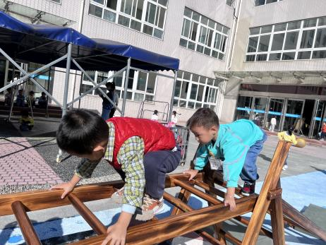 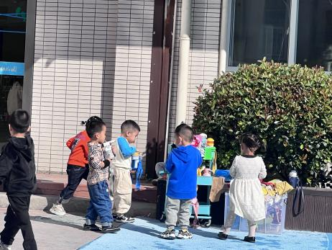

今天我们户外依旧是混龄活动，相对于前两天。孩子们已经渐渐地适应了这样的户外模式，越来越多的孩子能够自主选择自己喜欢的地方进行游戏。今天能够主动去规定地点休息喝水的小朋友有**王翊行、冯钰源、张佳妮、鞠雨恒、沈沐晨、李沐冉、臧宇朋、栾晞纯、邹羽晗、李宗昊、张轩睿、李一阳、王艺瑾、徐梓皓、王子嘉。**

三**、集体活动篇**

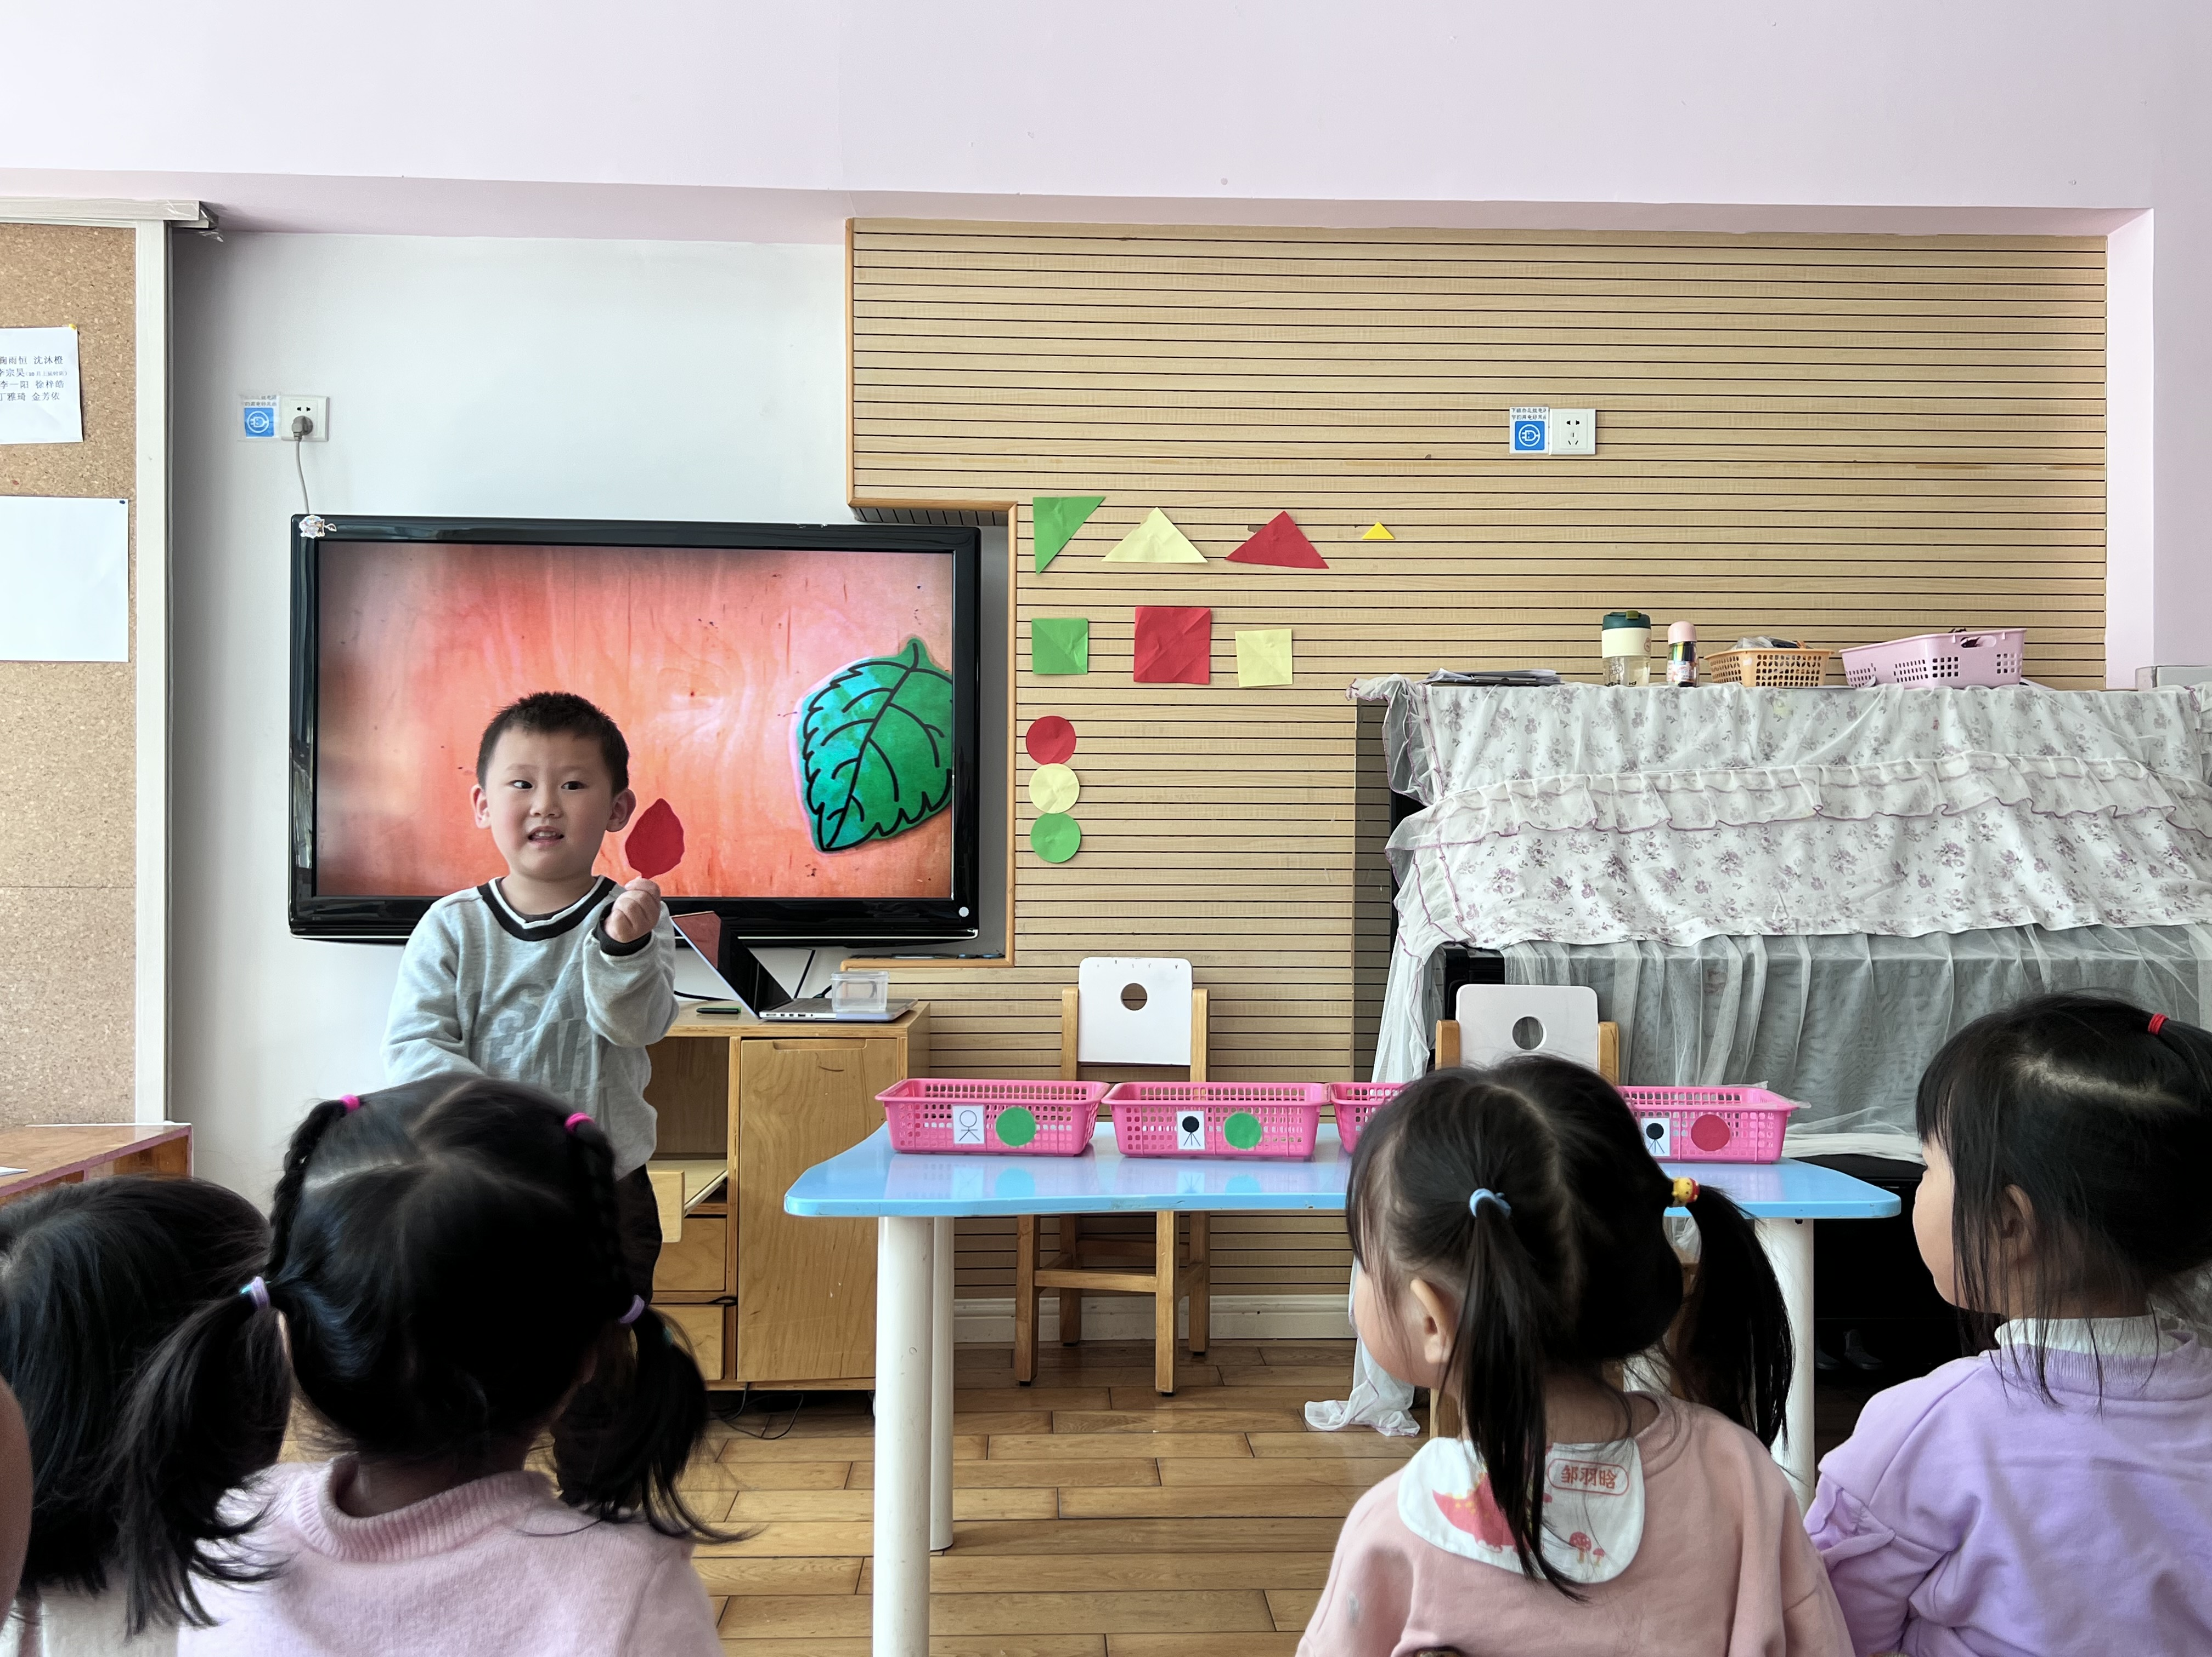 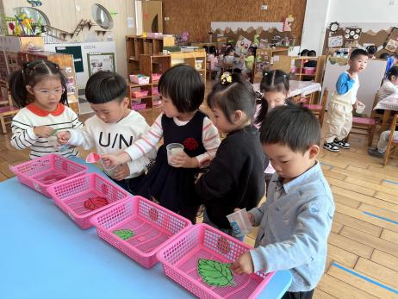

这是一节有关分类的数学活动。分类是指把具有相同特点的物体进行分组，可以帮助幼儿感知集合并逐步形成关于具体物体的集合概念。树叶有颜色和大小的不同，活动通过创设“树叶找家”的情境，让幼儿在情景中尝试按颜色、大小进行分类，并进一步认识大小、颜色标记。在之前的学习活动中，我班大部分幼儿能准确地分辨红、黄、绿三色，能区分物品的大小，但是还不认识大小标记，能根据一个特征进行准确分类，孩子在日常活动中能够用大小这样的词来形容物体，但是按照双重特征来分类没有接触过，对幼儿来说有一定的难度。

能够按照标记将树叶分类，并正确地把树叶送到家的小朋友有**万煜铂、王翊行、冯皓辰、张佳妮、邓淼、鞠雨恒、沈沐晨、李沐冉、张琳晞、吴弈鸣、臧宇朋、曹铭轩、李雨菲、栾晞纯、李宗昊、张轩睿、李一阳、王艺瑾、徐梓皓、陶栀夏、丁雅琦、王子嘉、金芳伊。**

**四、生活篇**

1.午餐情况

今天午饭吃的是土豆牛肉和包菜豆干，喝的是丝瓜鸡蛋汤，吃的是花生饭。万煜铂、王翊行、冯皓辰、张佳妮、鞠雨恒、李沐冉、吴弈鸣、臧宇朋、曹铭轩、李雨菲、栾晞纯、李宗昊、万晞文、王艺瑾、陶栀夏、丁雅琦、王子嘉、金芳伊、王梓能够把饭菜全部都吃完。

1. 午睡情况

今天**万煜铂、王翊行、冯钰源、冯皓辰、张佳妮、邓淼、鞠雨恒、沈沐晨、李沐冉、张琳晞、李雨萱、吴弈鸣、臧宇朋、曹铭轩、李雨菲、栾晞纯、邹羽晗、万慕铄、李宗昊、万晞文、郑丽莎、张轩睿、李一阳、徐梓皓、陶栀夏、高宇辰、丁雅琦、王子嘉、金芳伊**能够入睡。

**友情提醒：**

1.各位家长，安全教育平台的作业请及时完成。